JACKON Z-Folien-Dämmung

JACKON Insulation by BEWI

Eigenschaften

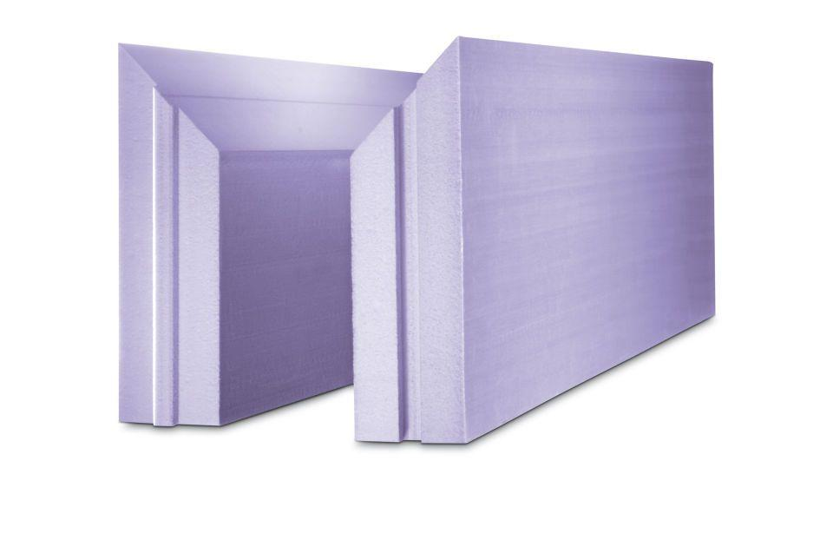

Anwendungsgebiet Wärmedämmstoff

PW, WZ

Ausführung

Platte

Werkstoff

Extrudiertes Polystyrol (XPS)

Breite (mm)

300,00

Höhe (mm)

80,00 - 200,00

Länge (mm)

1.250,00

Befestigung

kleben

Brandverhalten

E

Druckbelastbarkeitsstufe

dh - hohe Druckbelastbarkeit

Kantenausführung

Nut und Feder, sonstige

Kaschierung

unkaschiert

Wasserbeständigkeit

wasserabweisend

Bemessungswert Wärmeleitfähigkeit (W/(m\*K))

0,04

Druckfestigkeit (N/mm²)

3,00